Novinka

Bojovník ve Vatikánu
Autor nové knihy o papeži Františkovi nabízí neobvykle otevřený pohled do zákulisí Vatikánu

Praha, 28. února 2017 – Papež František budí zvědavost a pozdvižení od prvních chvil, kdy byl zvolen. Odhodlaně se snaží znovu získat církvi, otřesené četnými skandály, respekt ze strany veřejnosti. Andreas Englisch v poutavém textu své nové knihy Bojovník ve Vatikánu odhaluje vnitřní spory a proces přijímání radikálních změn v centru katolické církve. Nečekejte však duchovní spis.

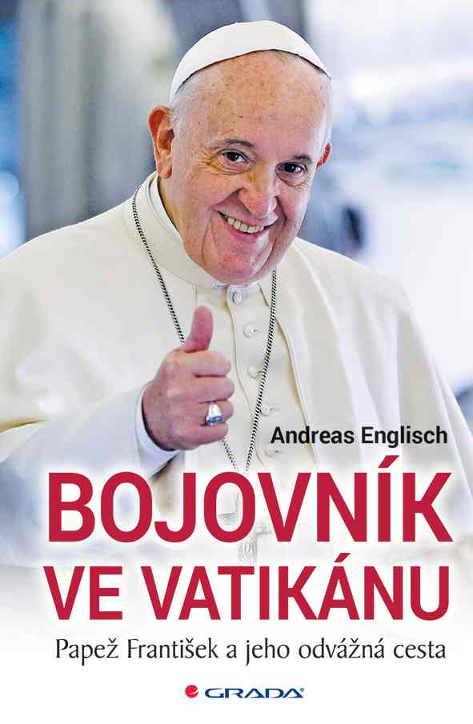
Andreas Englisch čtenáře zavede do společenských kruhů, které jsou neodlučně spjaty s historií papežství a Vatikánu resp. Itálie vůbec - do kruhů římské šlechty, k nejvyšším italským politikům, ke členům proslulé zednářské lóže P2 a členům mafie. K těm všem si získal přístup, aby doplnil pestrou mozaiku dění ve Vatikánu a aby umožnil představit si, s čím vším se nyní musí papež František vypořádat. Jeho vyprávění se odehrává v často emotivní rovině a čtenáře bezprostředně vtahuje do dění.

Autor knihy je novinář a dlouholetý vatikánský korespondent, nikoliv historik. Jeho záměrem nebylo napsat podrobný životopis nynějšího papeže Františka, šlo mu především o vylíčení atmosféry, která zavládla ve Vatikánu a v církvi vůbec v prvních dvou letech po jeho nastoupení na Svatý stolec. Jde o líčení a svědectví očitého svědka, který je papeži neustále nablízku, o jeho dojmy a osobní názory.

Kniha je napsána svěžím čtivým jazykem, jak je ostatně pro autora, jehož knihy jsou překládány do mnoha jazyků, zvykem.

Bojovník ve Vatikánu
Papež František a jeho odvážná cesta
Andreas Englisch
Grada, 380 stran, 399 Kč

O autorovi:

Andreas Englisch je dlouholetým německým korespondentem působícím ve Vatikánu. Kromě svého působení jako italský a vatikánský zpravodaj napsal řadu románů a populárně naučných knih.

Je autorem knih Johannes Paul II. Das Geheimnis des Karol Wojtyla (Jan Pavel II. Tajemství Karola Wojtyly), Johannes Paul II. Ein Leben in Bildern (Jan Pavel II. Život v obrazech), Habemus Papam (Máme papeže), Gottes Spuren (Boží stopy), který německá veřejnoprávní televize zfilmovala jako trojdílný dokument. V roce 2009 vydal Prophezeiungen - Wenn Gott spricht (Proroctví - Když hovoří Bůh), o rok později Der Wunderpapst (Papež zázraků) a Benedikt XVI.", v roce 2013 Franziskus. Zeichen der Hoffnung (František. Znamení naděje), jenž byl přeložen ve 14 zemích a náklad dosáhl více než půl milionu výtisků.

V roce 2015 pak čtenářům nabídl další knihu o papeži Františkovi Der Kämpfer im Vatikan, která nyní vychází v českém překladu v nakladatelství Grada pod názvem Bojovník ve Vatikánu. V Německu nyní vychází již 6. dotisk tohoto úspěšného titulu.

Pro další informace prosím kontaktujte:
Ivana Machoňová
+420 733 616 804, machonova@grada.cz
GRADA Publishing, a.s., U Průhonu 22, Praha 7

